附件

涪陵区中小企业数字化转型城市试点
专业型服务商申报书

企业名称 | （加盖公章）
企业负责人及联系方式
项目负责人及联系方式
填制时间： 年 月 日

服务商基本情况 | 单位名称
服务商基本情况 | 组织机构代码
服务商基本情况 | 单位地址
服务商基本情况 | 单位类型 | 国有 合资 民营  外资 其他 |  |  |  |  |  | 单位法人  代表
服务商基本情况 | 从事数字化转型业务时间（年） |  | 近五年服务区内中小企业数量（家） |  |  |  |  | 近五年服务市内中小企业数字化转型数量（家） |  | 近五年服务市外中小企业数字化转型数量（家）
服务商基本情况 | 经营情况 | 2023年 |  |  |  | 2024年 |  |  |  | 2025年
服务商基本情况 | 主营收入  （万元）
服务商基本情况 | 企业  概述 | 包括但不限于企业基本情况、主营业务、技术研发能力、核心技术和产品，企业数字化工程项目实施能力等内容。（不超1000字）
涪陵本地服务团队概况 | 本单位在本地（涪陵区）技术服务团队共有专职人员 人。其中，本科以上学历 人，硕士以上学历 人；中级以上职称 人。
涪陵本地服务团队概况 | 核心人员简历 | 姓名 | 职务 |  |  | 毕业院校 |  |  | 职称 |  | 备注
涪陵本地服务团队概况 | （此表可延展）
服务资质情况 | 标准制定情况 | 发布  时间 | 标准名称 |  |  |  |  | 编号 |  | 编制单位
服务资质情况 | 知识产权概况 | 本单位已取得发明专利 项；其中，实用新型 项。另有软件著作权 项。
服务资质情况 | 荣誉  概况  （可多选） | 工信部智能制造系统解决方案供应商  工信部工业互联网双跨平台  工信部工业互联网平台系统解决方案供应商  工信部中小企业数字化转型试点服务平台  工信部中小企业“链式”数字化转型典型案例  其他：______________________
服务对象转型成效 | 服务对象累计获得国家级、省级各类标杆示范共_____项，其中：  工信部新一代信息技术与制造业融合发展试点示范_____项；  工信部智能制造试点示范智能场景_____项，智能工厂_____项；  工信部智能制造标准应用试点_____项；  工信部工业互联网试点示范项目_____项；  工信部工业互联网平台创新领航应用案例_____项；  其他：______________________
服务对象转型成效 | 典型  案例 | 项目名称
服务对象转型成效 | 典型  案例 | 客户名称 |  |  |  |  |  | 所属行业
服务对象转型成效 | 典型  案例 | 客户规模 |  | 大型企业 中小型企业
服务对象转型成效 | 典型  案例 | 痛点及需求 |  | （200字以内）
服务对象转型成效 | 典型  案例 | 解决方案 |  | （500字以内）
服务对象转型成效 | 典型  案例 | 实施效果 |  | （200字以内）
服务对象转型成效 | 典型  案例 | （此表可延展，至少提供5个）
服务  能力 | 整体服务能力（至少勾选一项，可多选）
服务  能力 | □产品全生命周期数字化改造（即提供产品设计、工艺设计、营销管理、售后服务等场景数字化服务能力）  □生产执行数字化改造（即提供计划排程、生产管控、质量管理、设备管理、安全生产、能耗管理等场景数字化服务能力）  □供应链数字化改造（即提供采购管理、仓储物流等场景数字化服务能力）  □管理决策数字化改造（即提供财务管理、人力资源、协同办公、决策支持等场景数字化服务能力）
服务  能力 | 主要服务产品（必填）
服务  能力 | 序号 | 产品名称 | 主要解决问题 |  | 部署方式（可多选） |  | 产品类型（可多选） |  | 价格区间 |  | 实施周期
服务  能力 |  |  |  |  | □本地部署  □云化部署 |  | □产品设计□工艺设计□营销管理□售后服务  □计划排程□生产管理□质量管理□设备管理□安全生产□能耗管理  □财务管理□人力资源□协同办公□决策支持 |  | □5万以下  □5万-20万  □20万-50万  □50万-100万  □100万以上 |  | □1周内  □半个月  □1个月  □3个月  □3-6个月  □半年以上
服务  能力 |  |  |  |  | □本地部署  □云化部署 |  | □产品设计□工艺设计□营销管理□售后服务  □计划排程□生产管理□质量管理□设备管理□安全生产□能耗管理  □财务管理□人力资源□协同办公□决策支持 |  | □5万以下  □5万-20万  □20万-50万  □50万-100万  □100万以上 |  | □1周内  □半个月  □1个月  □3个月  □3-6个月  □半年以上
服务  能力 | （此表可延展）
服务  能力 | 让利  模式 | 简述为试点企业提供的优惠政策、增值服务等让利情况
申报资料真实性声明
我单位近三年无失信行为、无触犯国家法律法规的行为、无不正当竞争行为；具备有关法律法规、国家标准或行业标准规定的安全生产条件，近三年未在生产、质量、安全以及环保等方面发生重大事故。我单位申报的所有材料，均真实、完整，如有不实，愿承担相应的法律责任。

单位名称： （盖 章）
年 月 日
佐证材料：
- 申报单位营业执照（盖章复印件）；
2.信用信息。在信用中国（https://www.creditchina.gov.cn）和国家企业信用信息公示系统（www.gsxt.gov.cn）网站查询本单位信用信息，并提供网站查询截图，截图中需体现网址、公司信息、查询内容、截图日期几个关键要素，如示意图：
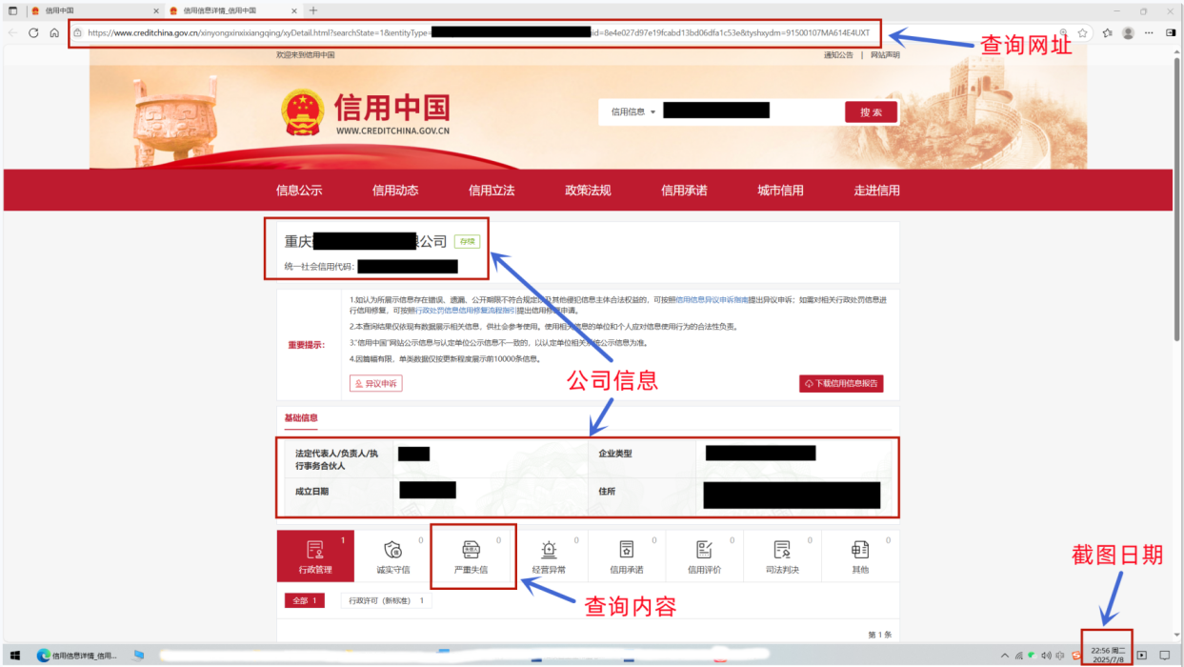
信用中国网站严重失信主体名单查询截图示意图
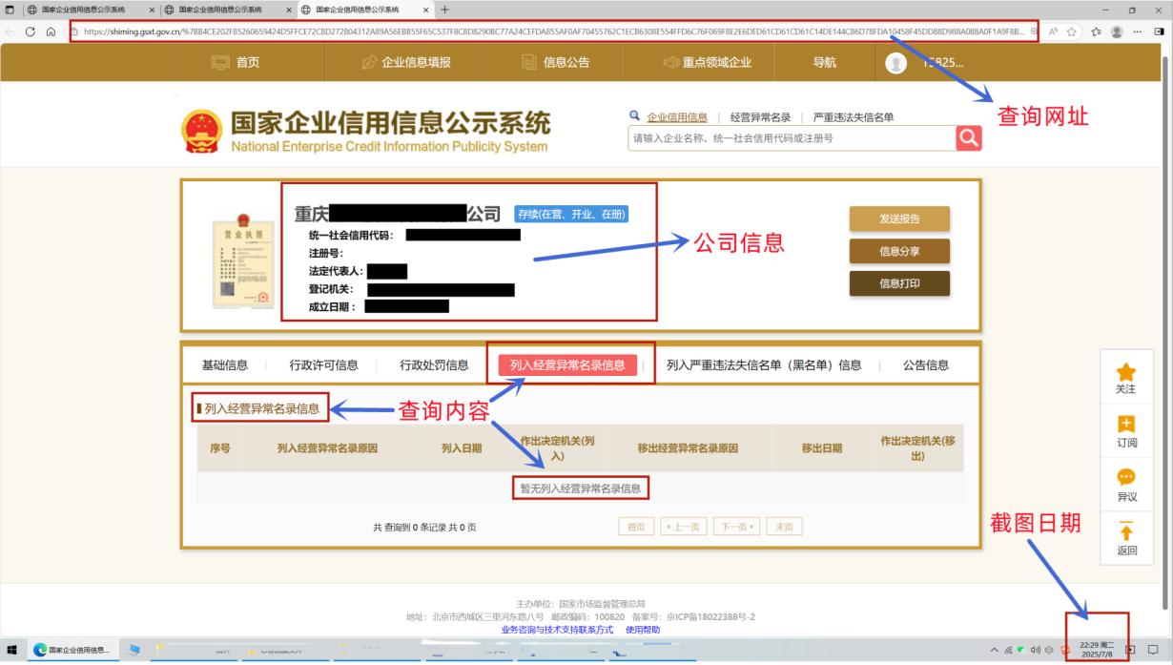
国家企业信用信息公示系统网站列入经营异常名录信息查询截图示意图
3.近三年财务审计报告或财务报表；
4.数字化相关荣誉证书等证明材料，如获得的省部级数字化转型服务资质或荣誉称号：数字化转型服务商、工业互联网平台服务商、智能制造供应商等；
5.数字化转型专职人员姓名、专业、职称和学历等基本情况和相关证明材料（团队成员须提供近1年内社保缴交证明）；
6.标准、专利与软件著作权等证明材料；
7.数字化产品和解决方案的案例证明材料（包括但不限于合同及对应的技术附件、验收报告），原则上不少于5个案例；
8.服务商认为有必要提供的其他相关技术能力证明材料。

